Zondagschoolreisje 2011

Om 09.00u stond het busje klaar. Erg vroeg voor een zaterdag.
Ondanks de enorme regenval die voorspeld was, had iedereen er zin in. 6 kinderen en 6 begeleiders. Iedereen oude kleren en oude schoenen aan, want er was een dag vol ravotten, modderen, spelen in het hooi, klimmen en klauteren beloofd.
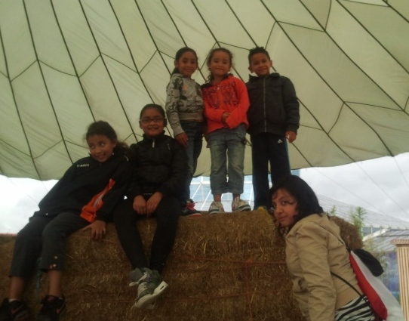
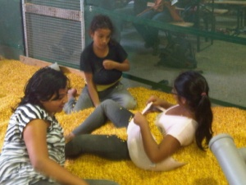
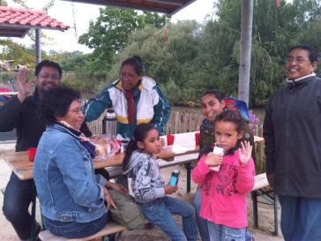
En dat werd het ook!!
Bij aankomst eerst op zoek naar een plekje om een broodje te eten en wat te drinken. Voor de begeleiding werd ook goed gezorgd, een lekker warm bakje koffie of thee ging er wel in. Het was tenslotte half 10 in de ochtend en een graadje of 13, dus sommigen moesten nog even wakker worden en opwarmen. Niet te lang natuurlijk, want de kinderen werden al snel ongeduldig
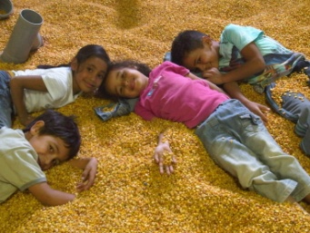
Nog even snel een groepsfoto… en het feest kon beginnen.
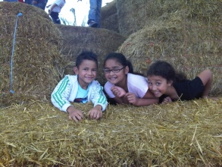
Om 13u sloten Noa en Nemanja zich aan bij de groep. Het werd dus alleen maar gezelliger.
Heerlijk klimmen op hooibalen, springen op luchtkussens, rollen door 200.000 kg mais, glijden van snelle glijbanen en kijken naar aapjes en varkens. Kortom voor ieder wat wils.
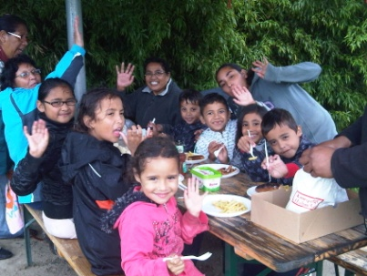
Van al die inspanningen kregen we toch ook wel honger, maar ook daar was aan gedacht. BBQ aan (koste nog behoorlijk wat moeite) en met z’n allen lekker eten, terwijl de regen met bakken uit de hemel viel. Gelukkig hield het snel op met regenen en kon er weer verder gespeeld worden.
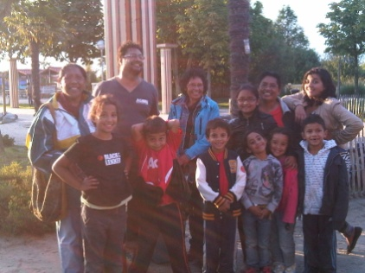
Helaas kwam er ook aan deze dag een eind.
Om half 8 zouden we huiswaarts keren, maar de kinderen wisten nog een extra uurtje te rekken.
Kort samengevat….. geweldig genoten en hopelijk volgen er nog veel meer van deze gezellige uitstapjes.
Bedankt!!!
Van links naar rechts boven: Oma Tina M, Oom Seth W, Tante Sina L, India de Batz, Tante Anna L, Louisa L.
Van links naar rechts beneden: Elisa L, Nemanja L, Noa L, Esarai S, Sienna S en Dominggus S.
Dominggus S.

